1. Анализ систем управления проектами, основанных на методологии Канбан

Канбан – это визуальный метод управления проектами, который фокусируется на непрерывном потоке задач, ограничении незавершенной работы (WIP) и постоянном улучшении.

Наиболее популярные системы управления проектами:

Trello - это сервис для управления командными и персональными проектами по методологии канбан. Продукт принадлежит компании Atlassian. Главное назначение Trello — визуализировать задачи в едином пространстве и тем самым упрощать рабочие процессы.

Jira - это программный инструмент для управления проектами, разработанный компанией Atlassian. Jira часто используется в IT-компаниях для формирования списка задач, отслеживания общего прогресса команды и решения возникающих по ходу разработки продукта проблем. Asana -

GitHub Projects - это адаптируемая электронная таблица, доска задач и дорожная карта, которая интегрируется с вашими проблемами и запросами на вытягивание на GitHub для эффективного планирования и отслеживания работы. Вместо применения конкретной методологии проект предоставляет гибкие функции, которые можно настроить в соответствии с потребностями и процессами вашей команды.

Сравнение систем управления проектами по критериям представлено в Таблице 1.

Таблица 1 – сравнение по критериям

|  |  |  |  |  |  |
| --- | --- | --- | --- | --- | --- |
| Система | Простота | Функциональность | Цена | Интеграция с Git | Аналитика |
| Trello | Высокая | Базовая | Бесплатно | Через плагины | Базовая |
| Jira | Средняя | Высокая | Платно | Хорошая | Развитая |
| GitHub Projects | Высокая | Базовая | Бесплатно | Отличная | Базовая |

1. Выбор системы управления проектами

Для проекта, который тесно связан с разработкой кода и требует интеграции с GitHub, GitHub Projects представляется наиболее логичным выбором. Он предоставляет базовый, но достаточный функционал Канбан, полностью интегрирован с репозиторием, бесплатен и прост в использовании.

Я выбираю GitHub Projects, потому что платформа предоставляет инструменты для управления проектами и совместной работы. Она подходит для командной разработки и проектов с открытым исходным кодом, позволяет централизованно хранить код и документацию.

1. Реализация репозитория с проектом будущей разрабатываемой системы

Я перешла на сайт GitHub и вошла в аккаунт. Создала новый репозиторий «Practice_PP05_IS31».

Перешла в репозиторий и открыла созданный мной репозиторий «Practice_PP05_IS31». Перешла во вкладку "Projects". В верхней части страницы репозитория нашла вкладку "Projects" и перешла на нее. Нажала кнопку "Create a project" и выбрала шаблон проекта «Kanban». Ввела имя проекта «Theme_e». Нажала кнопку "Create project". На рисунке 1 представлен проект «Theme_e» пока без каких-либо изменений.

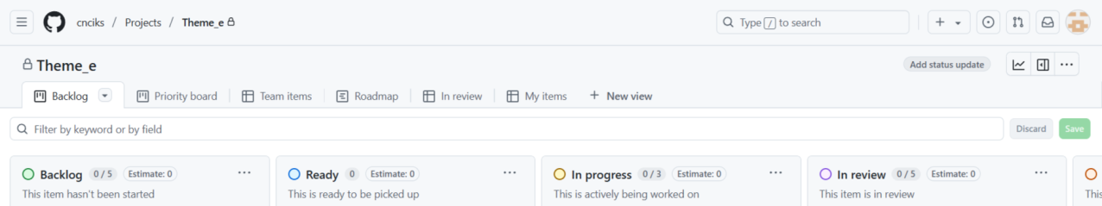

Рисунок 1 – созданный проект «Theme_e»